„Zabawa z kierunkami świata” – zadania indywidualne

Na kartce w kratkę zaznacz punkt A. Następnie rysuj odcinki według następujących wytycznych:
1. Z punktu A poprowadź linię długości 3 kratek w kierunku SE | 19. 2 kratki w kierunku W
2. 1 kratka w kierunku SW | 20. 1 kratka na N
3. 2 kratki w kierunku NW | 21. 2 kratki w kierunku NE
4. 3 kratki w kierunku S | 22. 3 kratki w kierunku N
5. 2 kratki w kierunku SE | 23. 2 kratki w kierunku SW
6. 1 kratka w kierunku S | 24. 1 kratka w kierunku NW
7. 2 kratki w kierunku W | 25. 3 kratki w kierunku NE
8. 1 kratka w kierunku S | 26. 1 kratka w kierunku E
9. 1 kratka w kierunku E | 27. 1 kratka w kierunku N
10. 1 kratka w kierunku S | 28. 1 kratka w kierunku NW
11. 2 kratki w kierunku W | 29. 1 kratka w kierunku N
12. 2 kratki w kierunku N | 30. 1 kratka w kierunku NE
13. 1 kratka w kierunku W | 31. 1 kratka w kierunku E
14. 2 kratki w kierunku S | 32. 1 kratka w kierunku SE
15. 2 kratki w kierunku W | 33. 1 kratka w kierunku S
16. 1 kratka w kierunku N | 34. 1 kratka w kierunku SW
17. 1 kratka w kierunku E | 35. 1 kratka w kierunku S
18. 1 kratka w kierunku N | 36. 1 kratka w kierunku E

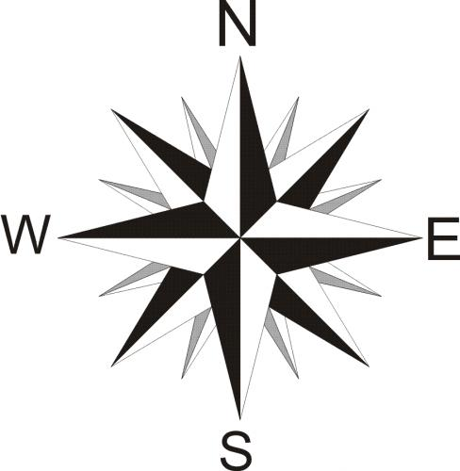

Basia Dmochowska, „80 dni dookoła świata”, PSSP
Materiały zostały częściowo pobrane z Internetu.

